Appendix 30: Patient Leaflet on Orthotimer sensor
Studie-informatie
- Studie titel: Towards Pressure-Adherence & Education Driven Service in Diabetic Foot Disease (PARADISE trial)
- Protocolnummer: S71769
- Studielocatie:
- Hoofdonderzoeker (PI):
- Deelnemerscode:
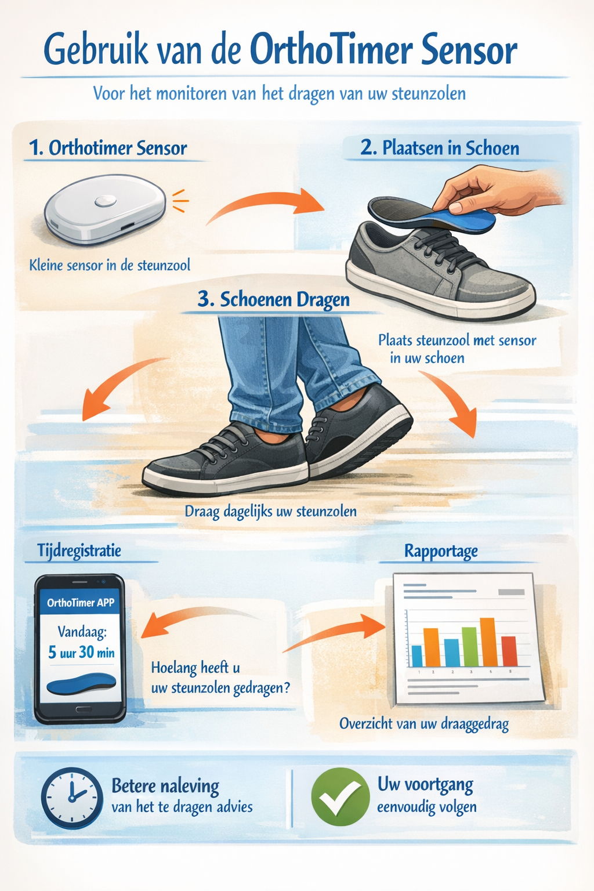
In uw op maat gemaakte zool zit een klein sensortje ingebouwd. Die meet enkel temperatuur, en registreert om de 15 minuten of de zool aan uw voet zit.
Wat meet de sensor niet?
Uw sensor bevat geen gps, geluidsopname of camera. Er wordt dus nergens bijgehouden waar u bent of wat u doet — enkel de temperatuur in uw zool.
Waarom deze sensor?
Zo krijgt uw zorgteam een beeld van hoe vaak u uw aangepaste zool draagt. Dat helpt om u te ondersteunen als het dragen ervan om een of andere reden moeilijk zou gaan.
Moet u zelf iets doen?
Neen. De sensor werkt vanzelf zolang u uw zool draagt. U hoeft niets op te laden, aan te zetten of te bedienen.
Wanneer wordt de sensor uitgelezen?
Om de 3 maanden, telkens bij uw studiebezoek, leest uw zorgverlener de gegevens uit en vervangt indien nodig de sensor.
Vragen?
Hebt u vragen over uw sensor? Neem dan contact op met uw zorgverlener.

